RESEARCH STORY
WORKING DRAFT
气候变化如何重塑鸟类迁徙与高致病性禽流感风险？
气候变化和高致病性禽流感（HPAI）常被视为两个不同的全球性问题，但二者正通过野生鸟类生态产生越来越紧密的联系。我们在2023年发表于 Nature Microbiology 的一篇 Comment 中提出：长期气候变化和短期极端天气事件，可能不只是改变鸟类去哪里、何时迁徙，还会影响宿主种群动态、个体生理与免疫状态，以及流感病毒在外界环境中的存留时间 [1]。
我们并不是想建立一条简单的“气候变化导致更多禽流感”的因果链。相反，我们希望提供一个跨尺度的概念框架，用来理解气候、鸟类生态和病毒动态之间如何相互作用。有些作用可能彼此叠加，也有些可能方向相反。
气候变化作用于不止一个尺度
长期气候变化会逐渐改变温度、降水、海平面、植被和水文条件。与此同时，干旱、野火、冬季风暴、飓风和风暴潮等极端天气事件，则可能在更短时间内引发生态响应。两类过程都可能改变物种分布、迁徙时间、种群密度、栖息地利用和宿主个体身体状况，也会影响病毒离开宿主后在环境中的存留 [1]。
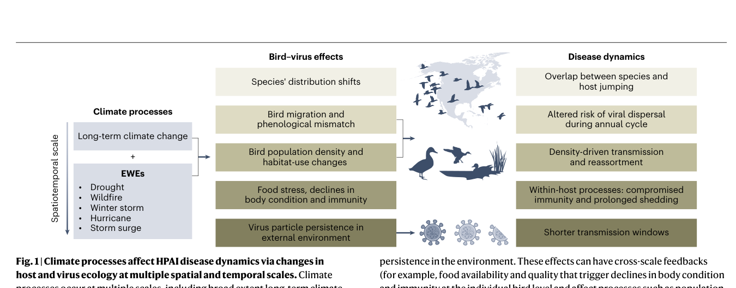
图1.气候过程可以通过改变鸟类分布与迁徙、种群动态、宿主身体状况与免疫，以及病毒在外界环境中的存留，进一步影响病毒扩散、传播、重配和跨物种传播。
鸟怎么移动，病毒的传播路径也可能随之改变
在水鸟等重要禽流感宿主中，许多物种都具有迁徙行为。它们在繁殖地、停歇地和越冬地之间移动，也在地理上连接了不同区域，为病毒扩散提供了潜在路径。因此，气候驱动的迁徙时间或分布范围变化，可能让原本接触较少的种群产生新的重叠，也可能使过去较稳定的接触消失 [1]。
例如，气候变暖可能使一些物种的越冬分布向高纬度移动，并使春季迁徙提前。极端天气也可能迫使鸟类离开原有区域，形成新的混合群体，或更多进入人类改造的栖息地。积雪减少还可能延长农田食物资源的可利用时间，使部分种群减少迁徙，从而增加野生鸟类与禽畜之间的接触机会。但这些变化并不意味着 HPAI 风险一定会上升。最终的影响方向取决于哪些物种发生了移动、它们去了哪里、聚集程度如何，以及因此接触到了哪些新的种群 [1]。
历史上几次 HPAI 大范围扩张也曾与异常天气条件在时间上重合，包括严寒和大型风暴。这样的时间重合并不能证明极端天气直接导致了病毒扩张，但它提示我们，天气在短时间内改变鸟类移动的能力，值得在未来的禽流感研究中被更认真地考虑。
气候同时作用于宿主，也作用于病毒
鸟类移动只是这个框架中的一部分。气候变化还会改变宿主种群本身。在一些种群中，更早的迁徙和更长的繁殖季可能提高繁殖成功率，带来更多尚未建立免疫的幼鸟，从而增加病毒传播的机会。另一种情况是，迁徙时间与食物资源变化不同步，形成物候错配，进而降低繁殖成功率或种群数量，这反而可能减少传播机会 [1]。
在个体尺度上，食物不足、迁徙、繁殖和极端天气都会影响宿主身体状态。身体状况较差的鸟类可能出现较弱的免疫反应，从而延长病毒复制时间、增加排毒，甚至加重疾病严重程度。相反，如果越冬地向高纬度移动使迁徙距离缩短、能量消耗降低，个体控制感染的能力也可能增强。气候对生理状态和感染过程的作用往往是多重且相互作用的，因此很难用单一方向来概括 [1]。
病毒本身同样受到环境条件影响。流感病毒颗粒通常在更温暖、干燥或高盐度的环境中存留时间较短。降雨和洪水则可能扩大积水面积，为环境传播提供更多空间，同时也可能稀释水体中的病毒浓度。极端温度以及反复冻融也可能进一步改变病毒稳定性。因此，气候变化既可能改变宿主在哪里、如何相遇，也可能改变具有感染性的病毒在宿主体外能够存留多久 [1]。
接下来需要回答什么？
我们在文章中提出了三个较大的问题。第一，鸟类种群之间接触关系的改变，会如何影响病毒重配、跨物种传播和演化？第二，鸟类面对气候变化和极端天气时的生理反应，会如何改变宿主体内的感染过程？第三，温度、水文和其他环境条件的变化，又会如何影响病毒在宿主体外的存留和传播？[1]
回答这些问题，需要把过去常常分开研究的方法真正结合起来，包括 GPS 追踪和生物记录、遥感与气候数据、野外监测、感染实验、基因组及其他分子生物学工具，以及生态模型。这个研究框架也必须跨越学科和国界，因为候鸟、病毒和天气系统都不会被限制在行政边界之内。
追踪一个不断变化的“鸟—病毒”系统
这篇文章想表达的核心并不只是“气候变暖让鸟往北移动”或“迁徙时间发生变化”。更重要的是，气候变化可能重组 HPAI 所处的整个生态系统，其影响可以从单只鸟的生理与免疫状态，一直延伸到整个迁徙路线的连接格局，以及病毒在水体和其他环境中的存留。要理解未来的 HPAI 风险，我们需要同时追踪鸟类移动、病毒和不断变化的环境 [1]。
相关论文
[1] Prosser, D. J., Teitelbaum, C. S., Yin, S., Hill, N. J., & Xiao, X. (2023). Climate change impacts on bird migration and highly pathogenic avian influenza. Nature Microbiology, 8, 2223-2225. doi: 10.1038/s41564-023-01538-0

